[基金委需严查！东北大学生命科学与健康学院教授论文被撤回](https://mp.weixin.qq.com/s?__biz=MzkxMDYyNzI5NQ==&mid=2247500549&idx=6&sn=e9c165fbb15c9d2871afb15ac441c251)

五棵松[学者探讨](javascript:void(0);)2025-04-09 09:49:13北京

2015年，来自东北大学生命科学与健康学院的 Pei-Pei Guan , Jing-Wen Guo , Xin Yu , Yue Wang , Tao Wang , Konstantinos Konstantopoulos , Zhan-You Wang （通讯作者，音译王占友） , Pu Wang （通讯作者，音译王璞）在 Scientific Reports 期刊发表了一篇论文，题目为：The role of cyclooxygenase-2, interleukin-1β and fibroblast growth factor-2 in the activation of matrix metalloproteinase-1 in sheared-chondrocytes and articular cartilage。

**2021年10月，Pycnarmon cribrata 在 Pubpeer 论坛发表评论：**

在另一篇论文（PMID: 24621265）中，图 3g 和图 3A 似乎有相同的条带。

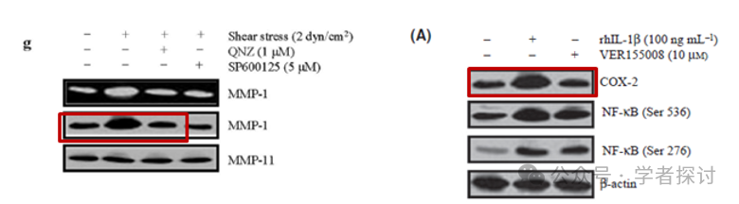

**撤回声明：**

编辑已撤回此文章。

文章发表后出现了一些图像完整性方面的问题。图 3G 似乎与同一作者早期论文中的图 3A 有重叠，描述的是不同的情况 1 。在图 2A 中，p-38 和β-肌动蛋白印迹似乎部分重叠。图 2C 中的 IL-1β、图 5A 中的 15d-PGJ2 以及图 6E 中的 WT 似乎有部分重叠并经过旋转。编辑对这篇文章的数据和结论失去了信心。

作者康斯坦丁诺斯·康斯坦托普洛斯同意此次撤回。作者王璞未明确表明其是否同意此次撤回。其他所有作者均未回复出版商关于此次撤回的通信。

致谢 这项工作部分或全部得到了中国自然科学基金（31300777、31371091 和 81200972）、中国基础研究基金（N120520001、N120320001 和 N130120002）以及辽宁省人才支持计划（LJQ2013029）的支持。

**消息来源：**

https://pubpeer.com/publications/D4925935F93203B6B4CCF01AE4A0D6#0

**郑重声明：**

我们的全网查重系统收录了 Pubmed 和 Pubpeer 中的 7000 万 +已发表图库，让您的待查图片可以和已发表论文的图片进行对比，防止图片误用，为您的论文发表保驾护航！基于AI人工智能大数据算法，提供论文图片的核查服务，方便学术期刊、高校、研院所等科研管理部门及时发现并纠正结果图片不当使用。

**如果您有任何建议或需要图片查重帮助，请随时通过客服QQ号3639926437与我们联系。**

[#东北大学](https://mp.weixin.qq.com/mp/appmsgalbum?__biz=MzkxMDYyNzI5NQ==&action=getalbum&album_id=3574390748654829572#wechat_redirect)